
 |  |  | Diisi oleh FCoEE
 |  |  | Kod Projek:
 |  |  | Batch/Fasa:
FAIZUDDIN CENTRE OF EDUCATIONAL EXELLENCE BORANG PERMOHONAN GERAN PENYELIDIKAN JANGKA PENDEK
SHORT TERM GRANT APPLICATION
A | TAJUK PENYELIDIKAN YANG DICADANGKAN / TITLE OF PROPOSED RESEARCH
B | MAKLUMAT KETUA PENYELIDIK / DETAILS OF PROJECT LEADER
B (i) | Nama Ketua Projek:  Name of Project Leader |  | No. Kad Pengenalan:  Identity card no.
B(ii) | Jawatan (Sila tanda):  Position (Please tick)  Profesor/Profesor Madya  Professor/Associate Professor | Pensyarah Kanan Senior Lecturer | Pensyarah Lecturer |  | Lain-lain (sila nyatakan)  Others (please specify)
B(iii) | Fakulti/Akademi/Institut/Pusat/Jabatan/Unit:  Faculty/Academy/Institute/Centre/Department/Unit
B(iv) | Maklumat untuk dihubungi:  Contact Details:  No. Telefon Pejabat:  Office Telephone No | No. Telefon Bimbit:  Handphone No

No. Faks: Alamat Email:
Fax No: Email Address
C | MAKLUMAT PENYELIDIKAN / RESEARCH INFORMATION
C(i) | Bidang Penyelidikan  Research Area
C(ii) | Tempat penyelidikan dijalankan:  Location of Research
C(iii) | Tempoh masa penyelidikan  Duration of the research
C(iv) | Maklumat ahli penyelidik yang lain:  Other Researchers Information
Tempoh:  Duration |  | 12 Bulan
Dari  From |  | Hingga  To

Bil | Nama  Name | No Pekerja Staff ID | Fakulti/Pusat  Faculty/Centre | No.Telefon  Telephone No. | Tandatangan  Signature

C(v) | Penyelidikan yang sedang atau telah dijalankan oleh Ketua Penyelidik di dalam tempoh tiga (3) tahun terakhir (JIKA ADA) – Gunakan lampiran jika ruangan tidak mencukupi.  Completed or ongoing research projects by Project Leader for the last three years.
C(vi) | Senaraikan maklumat berkaitan penerbitan akademik yang telah diterbitkan oleh Ketua Penyelidik dalam tempoh lima (5) tahun terakhir menggunakan format APA Reference Style.  (contoh: Jurnal, buku, bab dalam buku dll)  Please provide information on academic publications that has been published by the Project Leader for the last five (5) years using APA Reference Style.  (Example: Journals, Books, Book Chapter etc).
D | MAKLUMAT PENYELIDIKAN SECARA TERPERINCI / DETAILED OF RESEARCH PROJECT
D(i) | Ringkasan cadangan penyelidikan meliputi penyataan masalah, objektif, kaedah penyelidikan, jangkaan hasil penyelidikan/implikasi dan kepentingan output penyelidikan (maksima 300 patah perkataan).  Executive summary of research proposal including the problem statement, objectives, research methodology, expected outpu/implication, and significance of output from the research project) (maximum 300 words).
D(ii) | Cadangan maklumat penyelidikan secara terperinci:
Tajuk Penyelidikan  Title of Research | Tempoh  Duration | Tarikh Mula  Beginning year | Tarikh Tamat  Ending year

Detailed proposal of research project

- Keterangan latar belakang penyelidikan termasuk penyataan masalah, hipotesis/persoalan penyelidikan, kajian literatur, rujukan berkaitan dan perkaitan dengan dasar kerajaan, jika berkenaan.
Research background including problem statement, hypothesis/research questions, literature reviews, related references and relevance to government policy, if any.

- Objektif Penyelidikan
Objectives of the research

- Kaedah Penyelidikan
Methodology

- Carta Alir Penyelidikan
Flow Chart of Research Activities

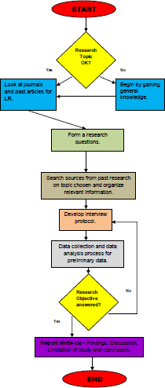
Contoh/Example

- Carta Gantt Aktiviti Penyelidikan
Gantt Chart of Research Activities
Contoh/Example

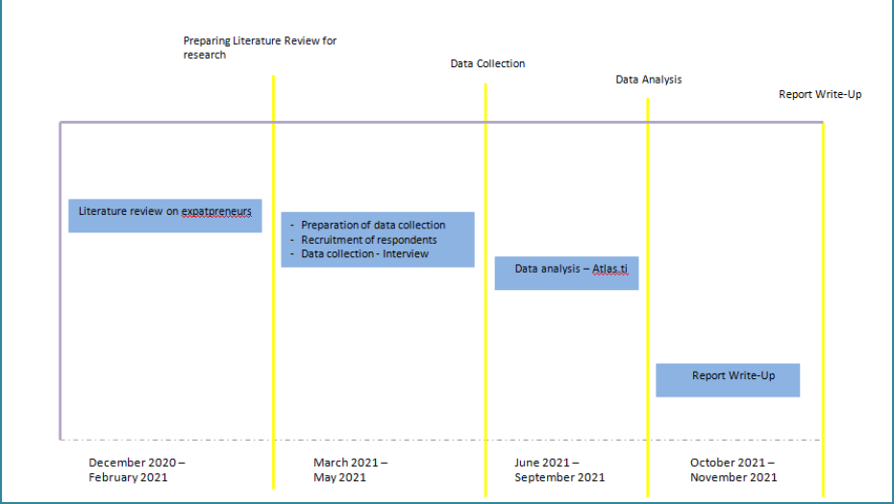

- Milestone dan Tarikh Milestones and Dates Project start:
Project end:
D(iii) | Jangkaan Output Penyelidikan  Expected Outcome  - Penerbitan Penyelidikan  Research Publications  - Teori Novel/Penemuan Baru/Pengetahuan  Novel theories/New Findings/Knowledge  - Penggunaan Khusus atau Berpotensi  Specific or Potential Applications  - Kesan kepada masyarakat, ekonomi dan negara  Impact on society, economy and nation  - Hasil-hasil lain/faedah

Other Result/Benefit

E | BELANJAWAN / BUDGET
Sila nyatakan anggaran belanjawan bagi cadangan penyelidikan ini dan berikan butir-butir perbelanjaan yang lengkap dengan berpandukan kepada garis panduan yang dilampirkan.
Please indicate your estimated budget for this research and details of expenditure according to the guidelines attached.
 | Butiran Belanjawan  Budget Details | Jumlah yang dipohon oleh pemohon  Amount requested by applicant
E(i) | Vot 11000 – Upah dan Elaun(Salary and wages)
E(ii) | Vot21000 – Perjalanan dan Pengangkutan  (Travelling and Transportation)
E(iii) | Vot 24000 – Sewaan  (Rental)
E(iv) | Vot 27000 – Bekalan dan Bahan Penyelidikan  (Research Materials and Supplies)
E(v) | Vot 28000 – Baik Pulih Kecil dan Ubahsuai  (Maintenance and Minor Repair Services)
E(vi) | Vot 29000 – Perkhidmatan Ikhtisas  (Professional Services)
E(vii) | Vot 35000 - Aksesori dan Peralatan  (Accessories and Equipment) | Nil
JUMLAH BESAR
TOTAL AMOUNT

F | Pengakuan Pemohon / Declaration by applicant:  (Sila tanda (√)) / (Please tick (√))
Saya dengan ini mengaku bahawa:
I hereby declare that:

- Semua maklumat yang diisi adalah benar, pihak FCoEE berhak menolak pemohonan atau membatalkan tawaran pada bila-bila masa sekiranya keterangan yang dikemukakan adalah tidak benar.
All information stated here are accurate, the FCoEE has the right to reject or to cancel the offer without prior notice if there is any inaccurate information given.

- Permohonan geran penyelidikan ini dikemukakan untuk memohon peruntukan di bawah Geran Penyelidikan FCoEE.
Application of this fundamental research is presented for the Research Grant of FCoEE.

- Permohonan projek penyelidikan ini juga dikemukakan untuk memohon peruntukan geran penyelidikan dari (nama geran dan jumlah geran): GERAN JANGKA PENDEK BERJUMLAH RM7000 Application of this research is also presented for the other research grant/s (grant’s name and total amount): SHORT TERM GRANT APPLICATION TOTAL RM7000

Tarikh: Tandatangan Pemohon:
Date: Applicant’s Signature

Nota:

- Borang yang telah lengkap diisi perlu dihantar kepada Jawatankuasa Penyelidikan FCoEE.
- Pihak FCOE berhak menolak permohonan ini jika tidak lengkap.
- Semua permohonan dianggap SULIT. Keputusan Jawatankuasa Penyelidikan FCOE adalah MUKTAMAD.

Note:

- Completed forms must be submitted to the respective FCoEE Research Committee.
- The FCoEE reserve the right to reject this application if it is incomplete.
- All application submitted will be treated in FULL CONFIDENTIAL. The decision of the FCoEE is FINAL.

